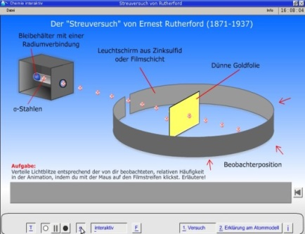
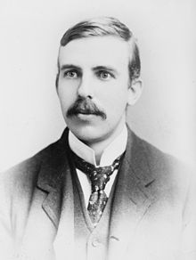
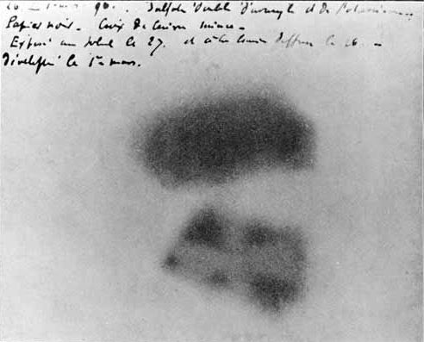
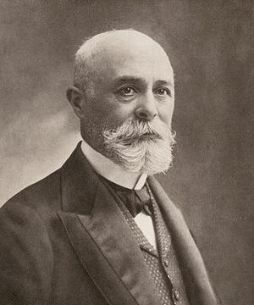
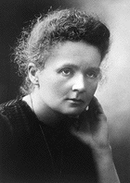
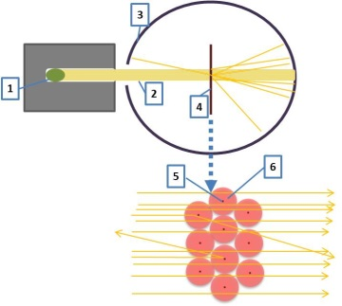
Bildnachweis:
Marie Curie auf dem offiziellen Nobelpreisfoto von 1911, By Fotograv. - Generalstabens Litografiska Anstalt Stockholm - http://www.nobelprize.org/nobel_prizes/chemistry/laureates/1911/marie-curie.html, published in 1912 in Sweden in Les Prix Nobel, p. 64, Public Domain, https://commons.wikimedia.org/w/index.php?curid=18253364 ; bearbeitet
Ernest Rutherford 1908
Von Bain News Service, publisher - Dieses Bild ist unter der digitalen ID ggbain.03392 in der Abteilung für Drucke und Fotografien der US-amerikanischen Library of Congress abrufbar.Diese Markierung zeigt nicht den Urheberrechtsstatus des zugehörigen Werks an. Es ist in jedem Falle zusätzlich eine normale Lizenzvorlage erforderlich. Siehe Commons:Lizenzen für weitere Informationen., Gemeinfrei, https://commons.wikimedia.org/w/index.php?curid=2776612 ; bearbeitet
Henri Becquerel
Gemeinfrei, https://commons.wikimedia.org/w/index.php?curid=294735 ; bearbeitet
Photographic plate
by Henri Becquerel - http://en.wikipedia.org/wiki/Image:Becquerel_plate.jpg, Public Domain, https://commons.wikimedia.org/w/index.php?curid=405108 ; bearbeitet
chemie-interaktiv.net
Screenshot der HTML-Seite (20.10.2018)
http://www.chemie-interaktiv.net/html5_flash/a110.html

Henri Becquerel
Marie Curie
Ernest
Rutherford
Photographic plate

Wie entstand das Kern-Hülle-Modell des Atoms?

chemie-interaktiv.net

Die Entdeckung der Radioaktivität am Ende des 19.Jahrhunderts, die Ergebnisse des Streuversuchs von Rutherford und des Franck-Hertz-Versuchs zu Beginn des 20. Jahrhunderts führten zu Modellen, mit denen sich in der Chemie vieles erklären lässt. Dabei ermöglichte die Entdeckung der Radioaktivität erst den
Rutherford´schen Streuversuch. Die Auswertung der Versuchsergebnisse führte dann zu dem dir bereits bekannten Kern-Hülle-Atommodell. Die Ergebnisse von Franck und Hertz ermöglichten eine differenzierte Beschreibung der Elektronenverteilung in der Atomhülle.
Im Folgenden wird auf die genannten Experimente und den Schlussfolgerungen aus ihnen eingegangen.
DARUM GEHT’S IN DIESER LernBOX
Das kennst du schon:
- das Kern-Hülle-Atomodell
- Atome bestehen aus 3 Arten von Grundbausteine
Mit dieser LernBOX kannst du folgendes lernen:
Teil I | - wie es zur Entdeckung der Radioaktivität kam  - wer maßgeblich an der Erforschung mitgewirkt hat  - drei Arten von radioaktiver Strahlung unterscheiden |   erledigt?
Teil II | - die experimentelle Anordnung des Streuversuchs nach Rutherford  - die Versuchsbeobachtungen hierzu und die Schlussfolgerungen, die im Kern-Hülle-Atommodell mündeten | erledigt?

Möchtest Du mehr Details und geschichtliche Hintergründe wissen?


Der folgenden Film (ca. 14min) stellt die Wissenschaftler Bequerel und Curie vor und beschreibt die Entdeckung der
Radioaktivität
https://www.youtube.com/watch ?v=66SG-JXzAvc

YouTube-Film um α-, β- und γ-Strahlung

(ca. 2min)https://www.youtube.com/watch?v=rjGhr-_0aKs
Reaktiviere dein Wissen:
- Ordne den Darstellungen die Grundbausteine eines Atoms zu und nenne Gemeinsamkeiten und Unterschiede.
Im Periodensystem findet man für das Element Aluminium folgende Angabe
${}_{\text{13}}^{\text{27}}{\text{Al}}$
- Nenne die Bedeutung der beiden Zahlen und gib die Anzahl aller Grundbausteine eines Aluminium-Atoms an.
Teil I - Die Entdeckung der Radioaktivität
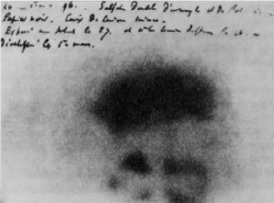
Legt man ein Stück Uranerz auf einen lichtdicht verpackten Film, so erkennt man nach einigen Tagen die Umrisse des Uranerzes auf dem Film. 1896 entdeckte der französische Physiker Henri Bequerel durch diese Beobachtung, dass es Stoffe gibt, die unsichtbare Strahlung aussenden, die die lichtdichte Verpackung eines Films durchdringen können und den Film schwärzen. Nur wenn man Metallgegenstände zwischen den Film und das Uranerz bringt, wird diese Strahlung aufgehalten.
Wenig später stellte man die gleiche Strahlung auch beim Thorium fest und Marie und Pierre Curie entdeckten 1898 bei der weiteren Suche auch noch die stärker strahlenden Stoffe Polonium und Radium. Das Radium wurde aus diesem Grund sogar nach dem lateinischen Wort für Strahl (radius) benannt. Die Strahlung beim Radium ist etwa 1 000 000 mal intensiver als beim Uran. Wegen dieser Strahlung ist der Umgang mit diesen Stoffen äußerst gefährlich.
Originalversuch von Henri Bequerel
Bildnachweis siehe S.1
Die Eigenschaft dieser Stoffe, ohne äußere Einwirkung dauernd Strahlung auszusenden, wurde von Marie und Pierre Curie Radioaktivität genannt. Später untersuchten viele Forscher diese Strahlung. Dabei fanden sie drei verschiedene Arten von Strahlung. Man bezeichnet diese heute als α-, β- und γ-Strahlung (Alpha-, Beta- und Gamma-Strahlung). Während die γ-Strahlung ihre Richtung nicht ändert, werden die α- und β-Strahlung in einem elektrischen Feld abgelenkt.
α-Strahlung besteht aus positiv geladenen Teilchen, die aus zwei Protonen und zwei Neutronen bestehen. Sie entsprechen somit Heliumatomkerne (He²⁺).
α-Strahlung hat in der Luft nur eine Reichweite von wenigen Zentimetern und können ein Blatt Papier nicht durchdringen.

β-Strahlung besteht aus Elektronen – d.h. negativ geladen Teilchen mit nahezu
keiner Masse. Sie können dünne Metallbleche durchdringen, aber keine dickeren Gegenstände
γ-Strahlung ist wie Licht oder Röntgenstrahlung. Sie trägt keine Ladung und wird daher im elektrischen Feld auch nicht abgelenkt. Sie kann ähnlich wie die Röntgenstrahlung auch dickere Körper durchdringen und wird nur durch sehr dicke Metallplatten aufgehalten.

Aufgabe 1
Aluminiumblech
Papier
dicke Bleiplatte

Zeichne den Strahlenverlauf der drei radioaktiven Strahlung im elektrischen Feld ein und verdeutliche die unterschiedliche Durchdringung:
Strahlungs-quelle
+
-
β-Strahlung
γ-Strahlung
α-Strahlung

Teil II - Der Rutherfordsche Streuversuch führte zum
Kern-Hülle-Modell
Nachdem die Radioaktivität entdeckt worden war, begannen verschiedene Chemiker und Physiker mit ihr zu experimentieren. Einer dieser Wissenschaftler war Ernest Rutherford. Er untersuchte, ob radioaktive Strahlung verschiedene Metalle durchdringen kann. Rutherford beschoss hierzu eine Goldfolie mit radioaktiver Strahlung. Gold hat den Vorteil, dass man es zu sehr dünnen Folien verarbeiten kann (vgl. Blattgold). Die von ihm verwendete Folie bestand gerade mal aus 1000 Schichten von Goldatomen.
Als Strahlungsquelle verwendete er Radium, welches in einen Bleiblock eingeschlossen war. Die Strahlen konnten nur durch eine kleine Öffnung austreten und wurden so gebündelt durch einen luftleeren Raum auf die dünne Folie geschossen. Rund um die Folie war ein Fotoschirm aufgebaut, um die Strahlen aufzufangen. Hierbei machte Rutherford eine verblüffende Entdeckung, die nicht zu den bisherigen Atomvorstellungen (Dalton-Atommodell) passte.
Aufgabe 2
Führe zum besseren Verständnis den Streuversuch von Rutherford virtuell durch. Der folgende Link führt dich zu einer Flash-Animation:
http://www.chemie-interaktiv.net/html_flash/ff_rutherford.html
Beobachte den Versuch durch Klick auf 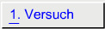 und Öffnen der Bleibox.
Klicke anschl. auf 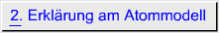 und den Pfeil zum Abspielen.
Klicke vor dem Abspielen der Animation nicht auf den Button 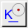 , danach aber auf den Button 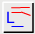 . Zur Erklärung des Versuchs schaue dir die Animation nach Klick auf an.

YouTube-Film „Der Rutherfordsche Streuversuch nachgestellt mit heutigen Möglichkeiten“
(ca. 4min)

https://www.youtube.com/watch?v=XBqHkraf8iE


http://www.chemie-interaktiv.net/html_flash/ff_rutherford.html
Betrachtet man den Fotoschirm so waren auf der Vorderseite der Goldfolie kaum Schwärzungen zu erkennen. D.h. es waren kaum Strahlen zurückgeworfen worden. Hinter der Goldfolie allerdings war fast der gesamte Schirm schwarz.
Rutherford begann diese Beobachtung genauer zu untersuchen und stellte fest, dass von 8000 α -Teilchen nur eines durch die Goldfolie zurückgeworfen wurde. Alle anderen konnten die Goldfolie fast ungehindert passieren. Er schloss hieraus, dass die Atome im Wesentlichen nichts enthalten. Nur an einigen Stellen schien etwas zu sein, das in der Lage war die α-Teilchen zurück zu werfen. Er bezeichnete diesen kleinen Bereich als den Atomkern. Aus dem Versuchsergebnis ließ sich weiter schlussfolgern, dass die Atomkerne positiv geladen sind.
Der Rest des Atoms enthält nach Rutherfords Untersuchungen die negativen Bausteine der Atome, die Elektronen. Nach Rutherford besitzen diese so gut wie keine Masse. Diesen Bereich bezeichnete er als die Atomhülle. Aus seinen Untersuchungen konnte er zeigen, dass das ganze Atom einen etwa 100 000 mal so großen Durchmesser wie der Atomkern hat.
Das daraus resultierende Atommodell ist das Kern-Hülle-Modell.

Aufgabe 3
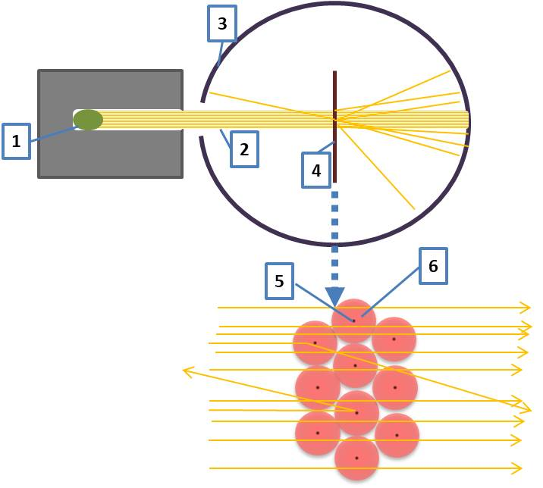
Beschrifte die
Abbildungen.

Flash-Animation zu Größenordnungen – „Zoome Dich bis in ein Atom“
http://htwins.net/scale2/lang.html
1: Radioaktives
Präparat (Radium)
2:alpha-Strahlung
3:Leuchtschirm bzw. Filmschicht
4:Goldfolie
5:Atomkern
6: Atomhülle

2:
3:
4:
5:
6:

